

**تمارین درس مدارهای مجتمع نوری**

**گروه دکتر پارسانسب**

**تمرین اول**

1. با نرم افزار متلب تابع زیرا را رسم نمائید.
2. میدان زیر را در متلب رسم کنید.

توجه: در موارد بالا گرادیان، دیورژانس و کرل آن را هم نمایش دهید.

**تمرین دوم**

میدان بردار را رسم کنید البته گرادیان، دیورژانس و کرل آن را هم نمایش دهید.

**تمرین تشویقی اول**

عبارت زیر را اثبات کنید.



**تمارین درس مدارهای مجتمع نوری**

**گروه دکتر پارسانسب**

**تمرین سوم**

الف) یک موجبر فلزی تخت مفروض است برای آن شکل موج، مودهای آن را بیابید.

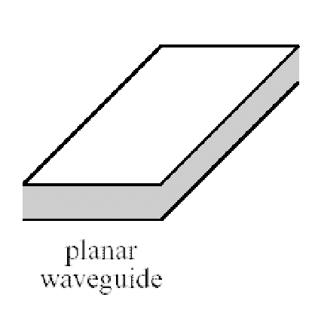

ب) یک کانال موجبر فلزی با سطح مقطع مستطیلی به طول و عرض مفروض است برای آن شکل موج، مودهای آن را بیابید.

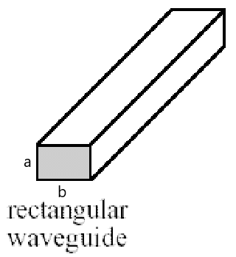

**تمرین چهارم**

یک موجبر تخت را در نظر بگیرید که میدان مغناطیسی و الکتریکی زیر در آن در راستای منتشر میشود:

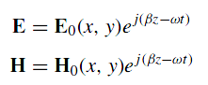

نشان دهید که برای عملکرد صحیح موجبر (نور در داخل موجبر محدود شود) باید رابطه زیر برقرار باشد:

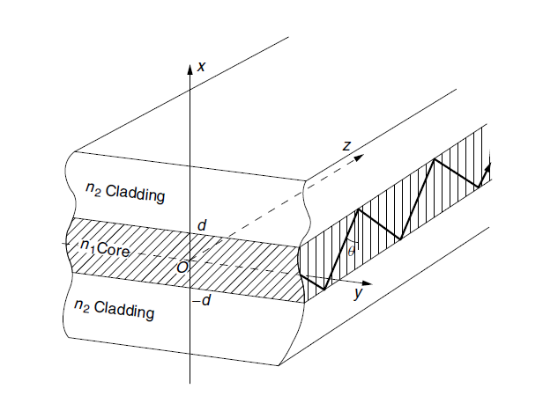

**تمرین پنجم**

موجبر تختی با ضریب شکست هسته ، غلاف مفروض است:

الف) ضخامت این موجبر چقدر باشد تا در طول موج دو مود و موجود باشد؟

ب) همین موجبر در طول موج چند مود خواهد داشت؟



**تمارین درس مدارهای مجتمع نوری**

**گروه دکتر پارسانسب**

**تمرین ششم**

نوری با مد TM وارد یک موجبر تخت می شود. با استفاده از معادلات بدست آمده در اسلاید، مودهای موجبر را محاسبه کنید و سپس در محیط متلب، 4 مد اول را شبیه سازی نمایید.





**تمارین درس مدارهای مجتمع نوری**

**گروه دکتر پارسانسب**

**تمرین هفتم**

یک تپ موج عرضی که با

توصیف میشود. در یک ریسمان كشيده شروع میشود.

(الف) اگراین تپ باسرعت درجھت منفی حرکت کند تابع نمایشگر آن را بنویسید.

(ب) تب را در ، و ترسیم کنید.

**تمرین هشتم**

*یک موج متحرک هماهنگ با دامنة ٢ (واحد اختیاری)، طول موج ودورة در جهت منفى حركت میكند. در زمان صفر جابه جابی آن در مبدأ صفر است. تابع موج مربوط را*

*(الف) به طور صريح برحسب طول موج و دوره،*

*(ب) به طور صریح برحسب ثابت انتشار وسرعت، و*

*(ج) به صورت مختلط بنویسید.*

**تمرین نهم**

*يك موج هماهنك متحرك در جهت در داراى جابه جابى* 13 *واحد در و جابه جابى -*7.5 *واحد در است. تابع موج را در بنويسيد.*

**تمرین دهم**

*(الف) نشان دهید اگر جابه جابى مثبت ماكسيمم يك موج سينوسى در در فاصله سانتي متر از مبدأ باشد، زاويه فاز اولية آن با رابطه زير داده مى شود*

*كه در آن طول موج برحسب سانتي متر است.*

*(ب) فاز اولیه را به دست آورید و موج را به ازاى وفاصله هاى اوليه برابر با 0 ، 5.6 ، 5.2 ، 5 و -1.2 cm ترسیم کنید.*

*(ج) اگربەجای تابع سینوسی از تابع کسینوسی استفاده کنیم، زاویه های فاز اوليه را براى قسمت (ب) تعيين كنيد.*

**تمرین یازدهم**

*با استفاده از عبارت های لازم برای ، توابع توصیفگر یک موج تخت سینوسی در سه بعد را که در آنها طول موج و سرعت صریحاً وارد شده باشند برای راستاهای انتشار زير بنويسيد.*

*(الف) در امتداد محور z+.*

*(ب) درامتداد خط z =0 ،y = x.*

*(ج) عمود بر صفحه هاى .*

**تمرین دوازدهم**

*نشان دهید یک تابع موج به صورت مختلط اگر*

*(الف) در ضرب شود به اندارة و اگر*

*(ب) در١- ضرب شود به اندارة انتقال فاز مى يابد.*

**تمرین سیزدهم**

*دو موج با دامنه، سرعت و بسامد یکسان با هم دریک ناحیه از فضا حرکت می کنند. موج برایند را می توان به صورت مجموع موجهای انفرادى نوشت:*

*با استفاده از نماییی های مختلط نشان دهید*

**تمرین چهاردهم**

*با چه سرعتی باید به جراغ قرمز راهنمایی نزدیک شویم تا آن را سبز ببينیم؟ برای به دست آمدن یک جواب مشخص، طول موج سرخ را و طول موج سبز را بگیرید.*



**تمارین درس مدارهای مجتمع نوری**

**گروه دکتر پارسانسب**

**تمرین پانزدهم**

*(الف) دو موج هماهنگ زیر را در یک نمودار فازور نشان دهيد*

*(ت) رابطة رياضی موج برايند را به دست آوريد.*

**تمرین شانزدهم**

*دو موج كه با هم روی یک خط حركت می كنند با توابع زير توصيف مى شوند*

*تابع موج برايند را بنويسيد.*

**تمرین هفدهم**

*صد آنتن امواج يكسانى با تابع زير مى فرستند*

*این امواج به یک نقطه می گرایند. دامنۀ برایند را به دست آورید اگر*

*(الف) تمام موجها همفاز باشند (چشمه هاى همدوس) و*

*(ب) این موجها اختلاف فازهای اتفاقی (کاتورهای) داشته باشند.*

**تمرین هجدهم**

*یک لیزر باریکۀ تک فازی با طول موج گسیل می کند كه از آینۀ تختی كه با سرعت دور می شود بەطور قائم باز تابیده می شود. بسامد زنش بین نور فرودی و باز تابیده را به دست آوريد.*

**تمرین نوزدهم**

*امواج ساكن از برهم نهش موج*

*(z و x برحسب سانتي متر؛ t برحسب ثانيه)*

*وبازتاب آن در محيطى كه جذب آن قابل چشمپوشی است به وجود مى آيد. دامنه، طول موج، طول یک حلقه، سرعت و دوره را برای موج برایند تعیین کنید.*

**تمرین بیستم**

*امواج تخت زیر را در نمايش مختلط بنويسيد. با استفاده ازاين نمايش، نشان دهید برهم نھش این امواج موج ساکنی است که با رابطه داده می شود.*